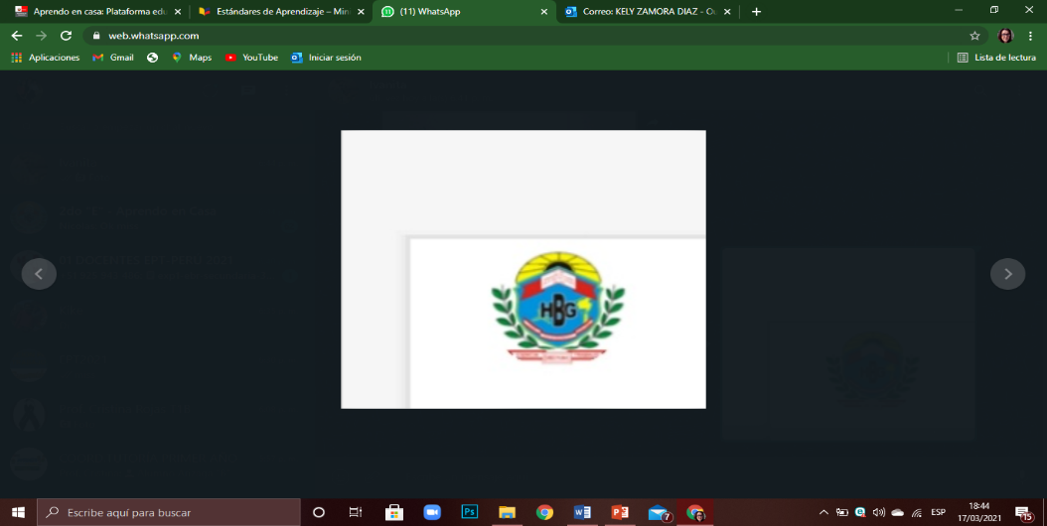**SESIÓN DE APRENDIZAJE**

|  |  |  |  |
| --- | --- | --- | --- |
| GRADO | EDA… | SESIÓN | HORAS |
| 4° | EXP.3 | 02 | 2HORAS |

|  |
| --- |
| **TÍTULO DE LA SESIÓN** |
| “ESTRUCTURA DE COSTOS**”** |

|  |  |  |
| --- | --- | --- |
| Propósito: Determina la estructura de costos de su emprendimiento. | | |
| COMPETENCIA | **CAPACIDADES** | **DESEMPEÑOS PRECISADOS** |
| GESTIONA PROYECTOS DE EMPRENDIMIENTO ECONÓMICO O SOCIAL | Crea Propuestas de valor | * Creo una propuesta de valor cuando desarrolla la estructura de costos |
| Aplica Habilidades técnicas | * Aplica las fórmulas para obtener costo unitario el costo unitario, la ganancia y el precio de venta. |
| Trabaja cooperativamente para lograr objetivos y metas | * Trabaja cooperativamente para desarrollar la estructura de costos. |
| Evalúa los resultados del proyecto de emprendimiento | * Evalúa el resultado de su proceso mediante la evaluación y la coevaluación |
| Enfoque orientación al bien común | | RESPONSABILIDAD  Los estudiantes reconocen que pueden generar acciones diversas para que ellos, su familia y su comunidad mediante la elaboración de su modelo de negocio. |

|  |
| --- |
| SECUENCIA DIDÁCTICA (MOMENTOS) |
| Inicio: 15 minutos |
| La docente saluda a los estudiantes les pide recordar el tema de la clase anterior, muy bien!!! es el lienzo lean canvas y en qué consiste cada bloque llegando al bloque estructura de costos se les pregunta ¿Conocen el precio de venta de su producto? ¿Saben cuál es su ganancia? Bueno se les explica el propósito y los criterios de evaluación. |
| Desarrollo (60) RETROALIMENTACION Y MEDIACIÓN |
| Sistematiza el nuevo conocimiento   * Se reparte las fichas de aprendizaje y se explica en qué consiste el costo fijo y costo variable * Luego en la pizarra se pagan cartoncitos con el nombre de materia prima, pago de servicio, pago a trabajadores y herramientas y equipos y se les pide que clasifiquen estos elelementos como representativos de costos fijos o variables * Los estudiantes clasifican correctamente estos elementos   Aplica a nuevas situaciones   * Los estudiantes conocen la fórmula para hallar el costo total, la ganancia o utilidad y elprecio de valor de venta y lo aplican para su proyecto de emprendimiento   RETROALIMENTACION  Se absuelven preguntas o dudas por parte de los estudiantes |
| Cierre (15 minutos) |
| EVALUACION: Es permanente en base a los criterios establecidos al inicio de la clase.   * Se evaluará el desarrollo del bloque estructura de costos según lista de cotejo   METACOGNICION:  Se desarrolla el cuadro de niveles de logro   * Creé una propuesta de valor cuando desarrolle la estructura de costos * Apliqué la habilidad técnica para aplicar formulas y obtener los costos * Trabaja cooperativamente para desarrollar la estructura de costos. * Evalúa el resultado de su proceso mediante la evaluación y la coevaluación |